docker run -d –restart=always –-name rancher_server -p 8080:8080 rancher/server:stable

安装成功

网页中 IP+端口号进入Rancher UI

因为Rancher修改过的设置参数无法同步到已创建的环境，所以在创建环境前要把相关设置配置好。比如，如果你想让Rancher默认去拉取私有仓库的镜像，需要配置registry.default= 参数等。

应用商店（Catalog）地址配置：在系统管理\系统设置中，找到应用商店。禁用Rancher 官方认证仓库并按照下图配置。

名称：library （全小写）

地址： https://git.oschina.net/rancher/rancher-catalog.git

分支： k8s-cn

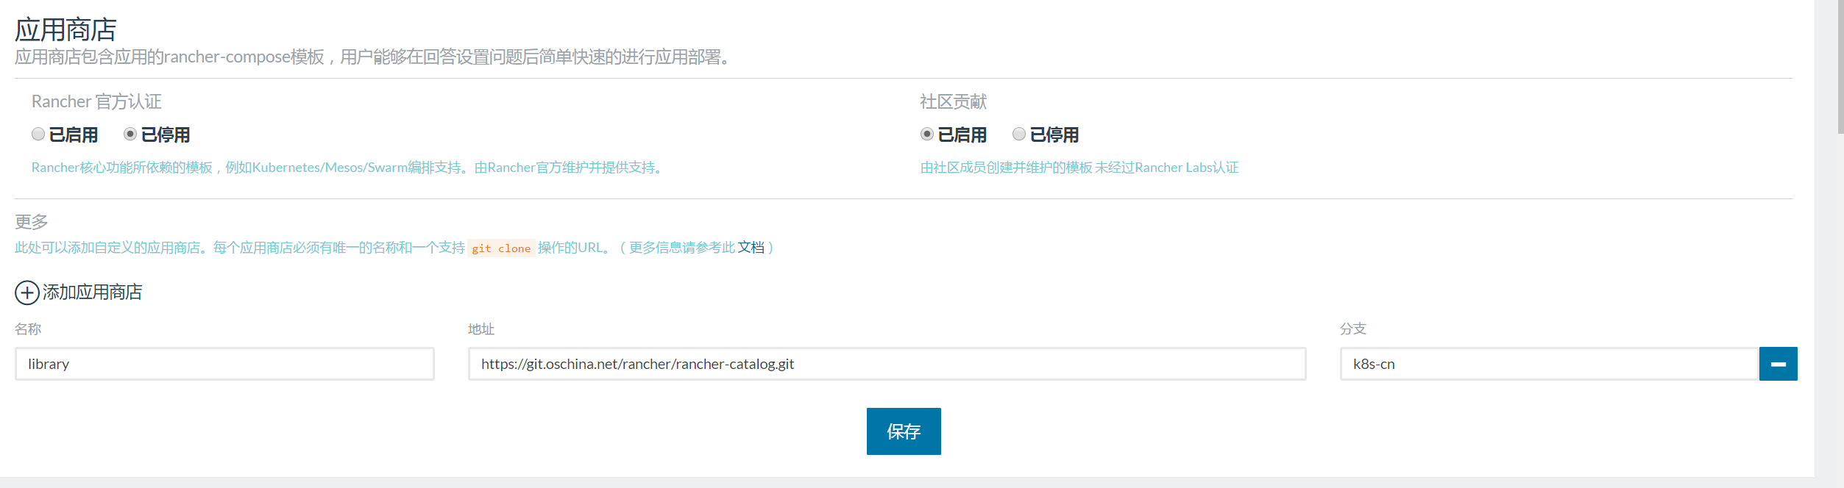

添加主机，等待环境自动配置

http://mp.weixin.qq.com/s?__biz=MzIyMTUwMDMyOQ==&mid=2247486090&idx=1&sn=6188c4e1678bbcd5a0ab1c3dcc51a9b0&chksm=e83a8c4cdf4d055ac1ec966779040d3baa6f3b431d59ddcb8abc162c88da512b30dfb997cb40&mpshare=1&scene=23&srcid=0714FDD6ip6T4hmbPh5SEfZ6#rd